Κατάθλιψη
Σκεφτόμουν αρκετές μέρες το θέμα του σημερινού μου άρθρου.. Και φυσικά η συνέπεια όταν σκέφτομαι πολύ, είναι αντικειμενικά να καθυστερώ στις προθεσμίες μου γιατί δυσκολεύομαι πολύ να επιλέξω..
Με μία μικρή λοιπόν καθυστέρηση, αποφάσισα να σας μιλήσω για την κατάθλιψη.. Και όχι απλά να σας μιλήσω, αλλά θα ήθελα να σας την δείξω με εικόνες και στη συνέχεια να κινητοποιηθείτε να δείτε ένα video, το οποίο έχει δημιουργήσει ο Παγκόσμιος Οργανισμός Υγείας, με αφορμή την Παγκόσμια Μέρα Ψυχικής Υγείας , που ονομάζεται:
«I had a black dog, his name was depression»…
Η φράση «μαύρος σκύλος» έγινε γνωστή από τον Ουίνστον Τσόρτσιλ που τη χρησιμοποιούσε όταν ήθελε να περιγράψει τις μαύρες περιόδους της ζωής του, που χαρακτηρίζονταν από κατάθλιψη.
Ποια είναι λοιπόν τα διαγνωστικά κριτήρια για την κατάθλιψη, σύμφωνα με το DSM V (American Psychiatric Association);

- Καταθλιπτική διάθεση για το μεγαλύτερο διάστημα της ημέρας σχεδόν καθημερινά


- Σημαντική έκπτωση του ενδιαφέροντος και της ηδονής που λαμβάνει το άτομο από την εκτέλεση των δραστηριοτήτων του για το μεγαλύτερο διάστημα της ημέρας σχεδόν καθημερινά
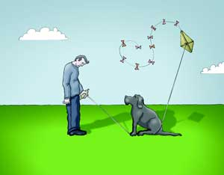

- Διαταραχές όρεξης
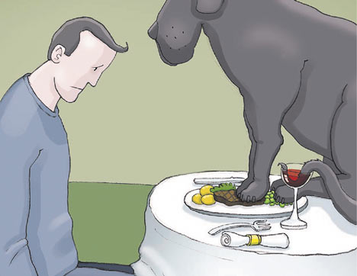

- Διαταραχές ύπνου
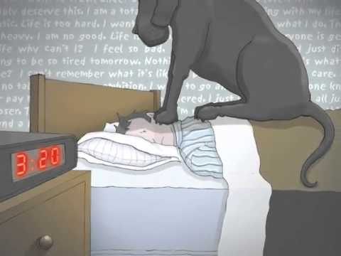

- Ψυχοκινητική διέγερση ή επιβράδυνση
- Κόπωση ή απώλεια ενεργητικότητας σχεδόν κάθε μέρα
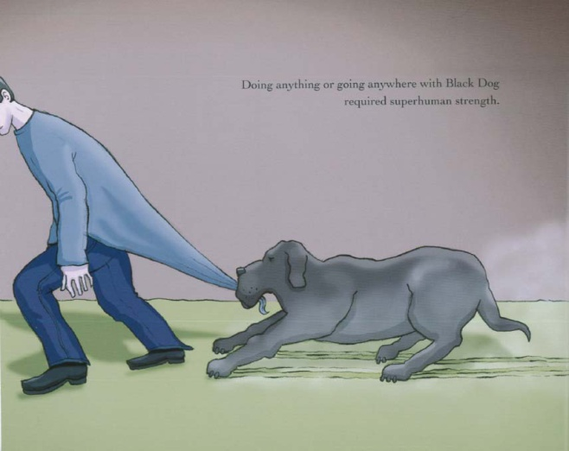

- Αισθήματα αναξιότητας ή υπερβολικής και αδικαιολόγητης ενοχής, σχεδόν κάθε μέρα
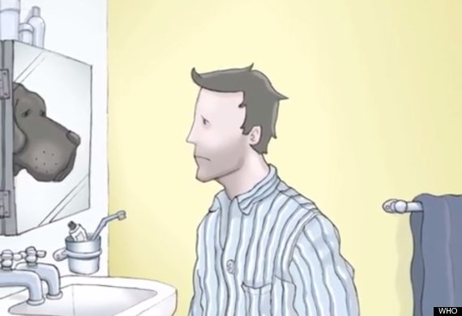

- Δυσκολία στη λήψη αποφάσεων, στη σκέψη, στη συγκέντρωση σχεδόν κάθε μέρα
- Επαναλαμβανόμενες σκέψεις θανάτου (όχι απλά φόβος θανάτου), επαναλαμβανόμενος αυτοκτονικός ιδεασμός

Ένα συχνό χαρακτηριστικό των ανθρώπων που πάσχουν από κατάθλιψη είναι ο φόβος να ζητήσουν βοήθεια.. Ο φόβος για το στίγμα, ο φόβος να αποδεχτούν το πρόβλημα και να επικοινωνήσουν γι’αυτό..
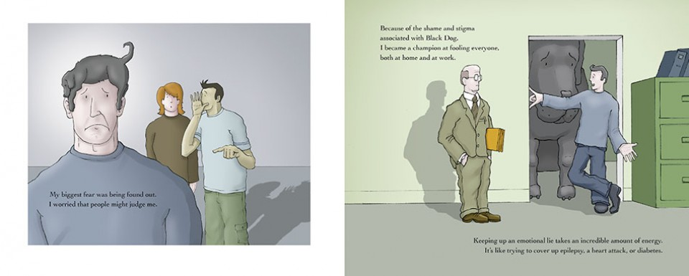
Η διάγνωση για την κατάθλιψη δεν πρέπει να γίνεται από τον πάσχοντα ή το οικογενειακό του περιβάλλον. Θα πρέπει να γίνει από συγκεκριμένο επαγγελματία υγείας, μελετώντας τα συμπτώματα σε συνδυασμό με τη χρονική διάρκειά τους και την έντασή τους. Η διάγνωση βασίζεται σε υποκειμενικές αναφορές και σε στοιχεία τρίτων, εάν αυτό κρίνεται απαραίτητο.
Αυτό που θα πρέπει να επισημανθεί τέλος στη διάγνωση της κατάθλιψης είναι η επίπτωση των συμπτωμάτων αυτών στη λειτουργικότητα του ατόμου (εργασιακή, κοινωνική, διαπροσωπική ζωή), όπως και οι πιθανές αιτίες για τις οποίες δημιουργήθηκαν. Θα πρέπει δηλαδή τα προαναφερθέντα συμπτώματα να μην οφείλονται σε πένθος, στις φυσιολογικές δράσεις ενός φαρμάκου ή σε μία σωματική κατάσταση, όπως είναι ο υποθυροειδισμός.
Το μήνυμα από το εξαιρετικό βίντεο το οποίο σας προτρέπω να δείτε είναι να αγκαλιάσουμε όλοι τα προβλήματά μας, να μην τα αποφεύγουμε και να μην χρησιμοποιούμε εναλλακτικούς τρόπους για να τα αντιμετωπίσουμε..
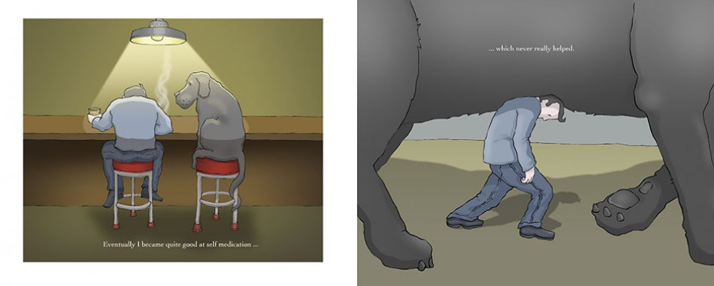

Μιλήστε για την κατάθλιψη, μιλήστε για τα άγχη και τις φοβίες και θα διαπιστώσετε πως σταδιακά η δυναμική και η ισχύς τους θα μειωθεί…
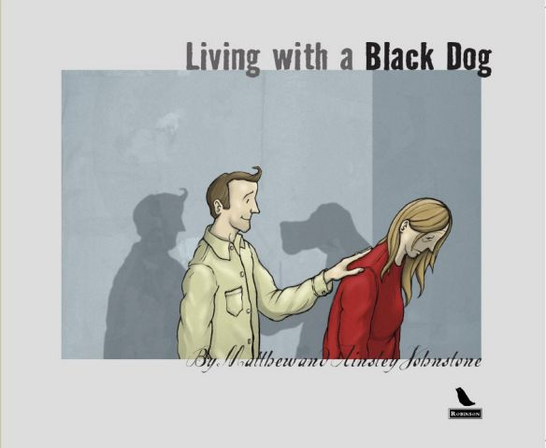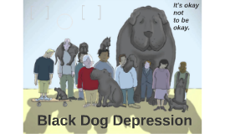

(Για το συγκεκριμένο άρθρο χρησιμοποιήθηκαν εικόνες από τον ιστότοπο www.google.gr, www.youtube.com, www.dailymail.co.uk, differenciaentre.info, matthewjohnstone.com.au. Το βίντεο του Παγκόσμιου Οργανισμού Υγείας για την κατάθλιψη μπορείτε να το δείτε στον ιστότοπο https://www.youtube.com/watch?v=zvNuJnh3Yxg)

